Ход НОД
В середине зала стоит столик, на нем лежат музыкальные инструменты, накрытые красивой накидкой. На проекторе изображен слайд № 1.
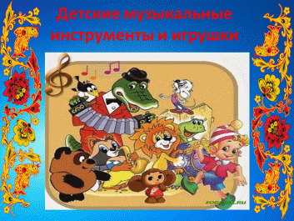
Под марш (И. Кишко) дети входят в музыкальный зал маршируя проходят круг и рассаживаются на стульчики.
Марш (И. Кишко)
MP3 / 923.14 Кб
Антошка: Здравствуйте ребята. Сегодня у нас с вами будет путешествие по стране музыкальных инструментов. Мы с вами уже с некоторыми инструментами знакомы, а с некоторыми познакомимся только сегодня. Скажите мне ребята, с какими инструментами вы уже знакомы?
Дети: Отвечают
Антошка.: Молодцы, вы знаете много инструментов, я вами очень горжусь! Ребята, мне кажется или вам очень хочется узнать, что-же спрятано под накидкой.
Дети: Отвечают
Антошка:. Тогда пришло время занять свои места в нашем волшебном паровозике и отправиться в путешествие.
Звучит песня «Паровоз букашка»
(Музыка: Александр Ермолов. Слова: Александр Морозов).

Плывут за окошком поля и леса.
Мы едем туда, где нас ждут чудеса.
И солнышко светит, и речка блестит,
И наш паровозик так быстро летит!
Припев:
Чух, чух, чух, ту, ту, ту –
Белые барашки
Выдувает на ходу
Паровоз – Букашка!
Чух, чух, чух, ту, ту, ту –
Белые барашки
Выдувает на ходу (3 раза)
Паровоз – Букашка!
Песня паровоз-Букашка (плюс)
MP3 / 2.53 Мб
песня - паровоз Букашка (минус)
MP3 / 1.54 Мб
Дети строятся в паровозик, делают круг по залу и останавливаются возле стола с музыкальными инструментами
Антошка:. .: Итак, вот мы и приехали… Вы готовы узнать, что же там спрятано?
Дети: Да
. Антошка:. : Тогда повторяйте за мной волшебные слова…
Тайна, тайна, нам откройся
Не обидим мы – не бойся
Ты накидка не грусти,
То, что прячешь – покажи!
Дети: Повторяют
Муз. рук. поднимает накидку и дети видят, что там лежат музыкальные инструменты.
Антошка:. Посмотрите ребята, здесь музыкальные инструменты, Скажите мне какие из них вы знаете.
Дети: отвечают
Антошка:. Молодцы, а теперь я вам хочу предложить сесть на стульчики, и мы узнаем о них что-то новое и интересное.
Дети рассаживаются на стульчики, а на проекторе транслируется слайд №2
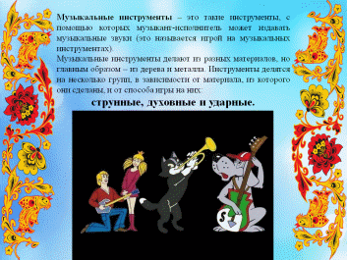
Муз. рук. читает детям, что написано на слайде
Антошка:. Давайте сегодня мы с вами разберем, какие инструменты относятся к группе «Духовых инструментов».
На проекторе транслируется слайд №3
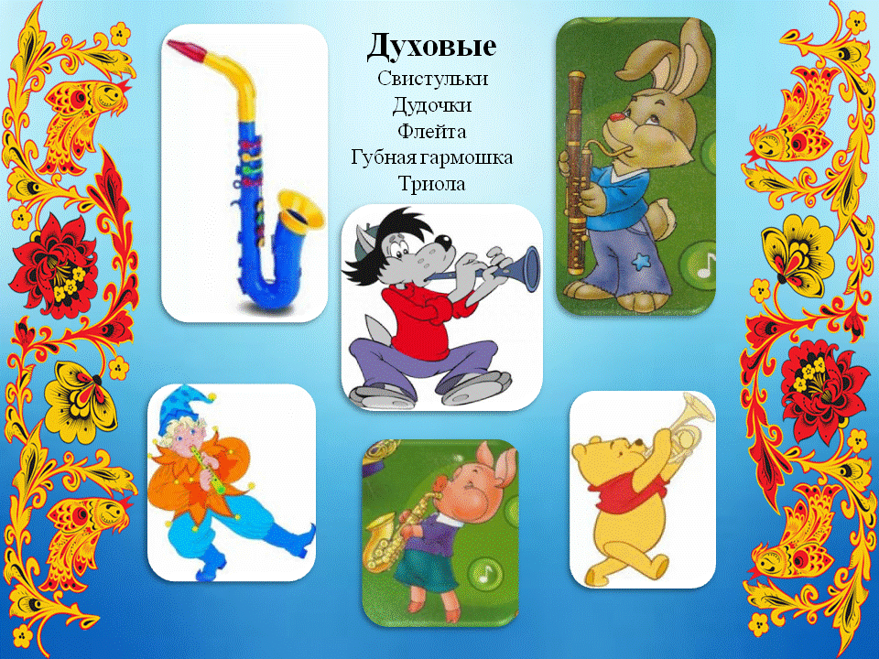
Муз. рук. показывает детям кто на каком инструменте играет и как он называется.
На проекторе транслируется слайд № 4
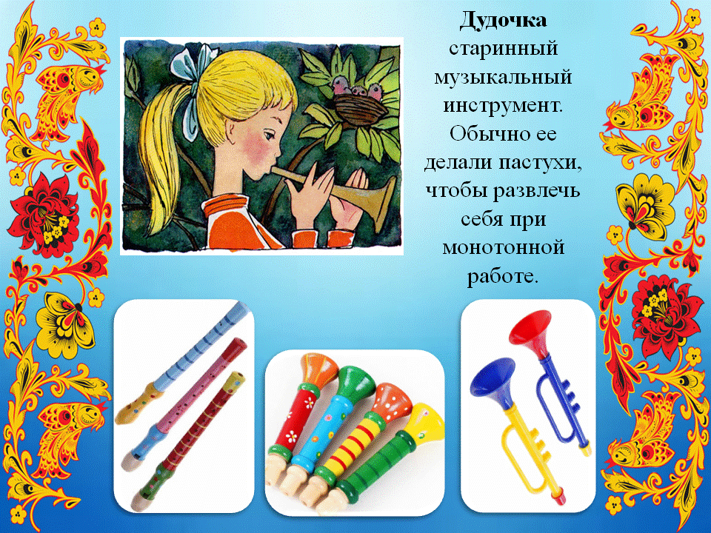
Антошка:. Ребята, посмотрите, какие разные бывают дудочки, а давайте вспомним, как звучат наши дудочки.
Детям раздаются дудочки.
Исполняется песня «Дудочка» (автор: Сергей и Екатерина Железновы)
Лена просила дудочку купить,
Лена решила песню разучить.
ду ду ду ду
ду ду ду ду
ду ду ду ду ду
ду ду ду ду
ду ду ду ду
ду ду ду ду ду
Лене купили дудочку дуду,
Лена играет дома и в саду.
ду ду ду ду
ду ду ду ду
ду ду ду ду ду
ду ду ду ду
ду ду ду ду
ду ду ду ду ду
Все просят Лену: "Помолчи хоть час!
Леночка, хватит, пожалей всех нас!"
ду ду ду ду
ду ду ду ду
ду ду ду ду ду
ду ду ду ду
ду ду ду ду
ду ду ду ду ду
Куплеты дети подпевают, а на «ду,ду,ду,ду….» играют на дудочке.
песня «Дудочка» автор: Сергей и Екатерина Железновы
MP3 / 571.93 Кб
Антошка:. Молодцы! Вы очень красиво поете и играете! А посмотрите, какие яркие и красочные бывают свистульки.
На проекторе транслируется слайд № 5
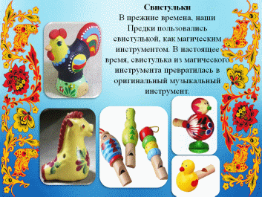
Антошка:. Давайте мы с вами послушаем, как она звучит.
В записи звучит наигрыш на свистульке
Свистулька
MP3 / 182.54 Кб
Муз. рук. подходит к столу, где лежат все инструменты и берет губную гармошку.
Антошка:. А вот здесь у нас посмотрите – губная гармошка.
Гармошку отдает детям рассмотреть, а на проекторе транслируется слайд № 6
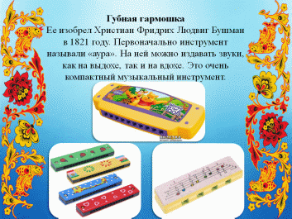
Когда дети рассмотрели гармошку, муз. рук. озвучивает детям содержание слайда.
Антошка:. А теперь, давайте послушаем как она звучит.
В записи звучит наигрыш на губной гармошке
Губная гормошка
MP3 / 489.87 Кб
Антошка:. Посмотрите, здесь еще лежит один интересный инструмент, давайте мы с ним тоже познакомимся, итак… (муз. рук. озвучивает детям содержание слайда).
На проекторе транслируется слайд № 7
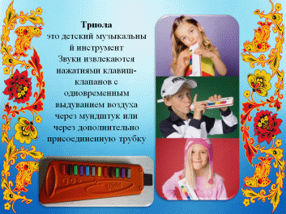
Антошка:. Ребята, вам хочется посмотреть как играют на таком духовом инструменте?
Дети: Отвечают
На проекторе транслируется видеоролик «Игра на Триоле»

Антошка:. Красивое выступление получилось у артистов на видеозаписи. А теперь давайте вспомним, какие инструменты мы рассматривали…
Дети:
Игра на Триоле
MP4 / 12.49 Мб
Отвечают (если они затрудняются муз. рук. подсказывает)
Антошка:. Хорошо, а помните ли вы к какой группе относятся данные инструменты, к струнным, ударным или духовым?
Дети: Отвечают
Антошка:. Молодцы ребята! Сегодня, путешествуя в стану музыкальных инструментов, мы узнали какие инструменты относятся к духовым, на следующем занятие нас ожидает новое путешествие, где мы познакомимся с ударными инструментами. А теперь нам пора прощаться ребята.
На проекторе транслируется слайд № 7
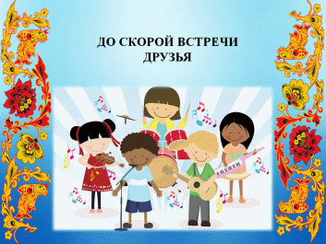
Дети встают в круг и поют прощальную песенку (прощальный ритуал)
(Текст песни Екатерины и Сергея Железновых - немного изменен)
Ну-ка все встали в круг
За руки все взялись вдруг
Будем рядом стоять,
Ручками махать,
Целый час мы занимались
И немного баловались,
А теперь детвора
В группу всем пора!

